More foods

- Hoe geef je aan dat er ergens meerdere van zijn?
Maak van alle enkelvoud woorden een meervoudsvorm in het Arabisch.

  Bayda |   ____________________________
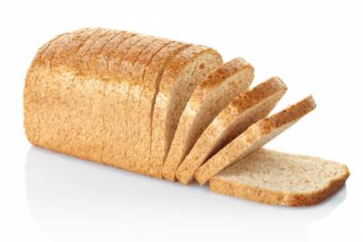  Ragif min alkhubz | 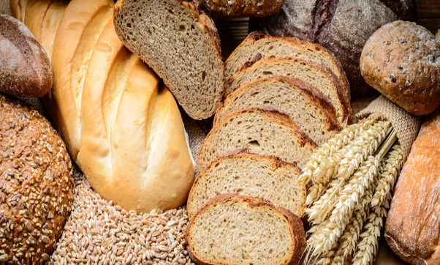  __________________________
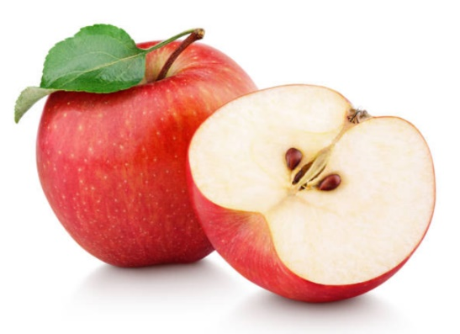  Tuffaha | 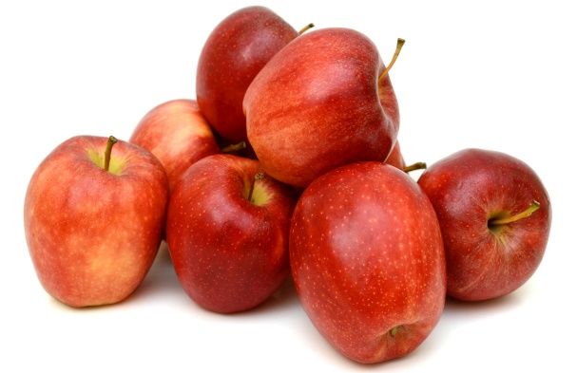  _________________________
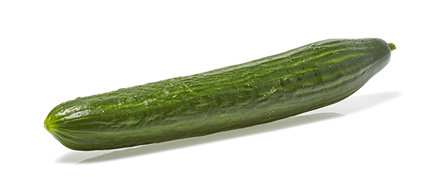  Khiara | 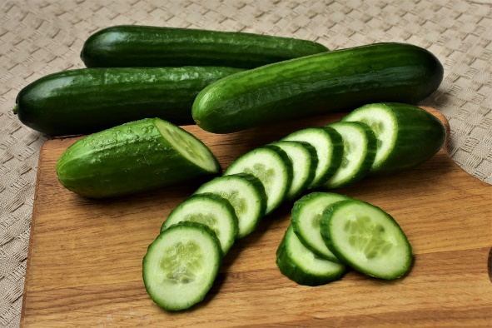  ______________________________

- Kan jij de regel vinden voor meervoudsvormen?

Je maakt een meervoudsvorm in het Arabisch door ______ achter het woord te zetten.

